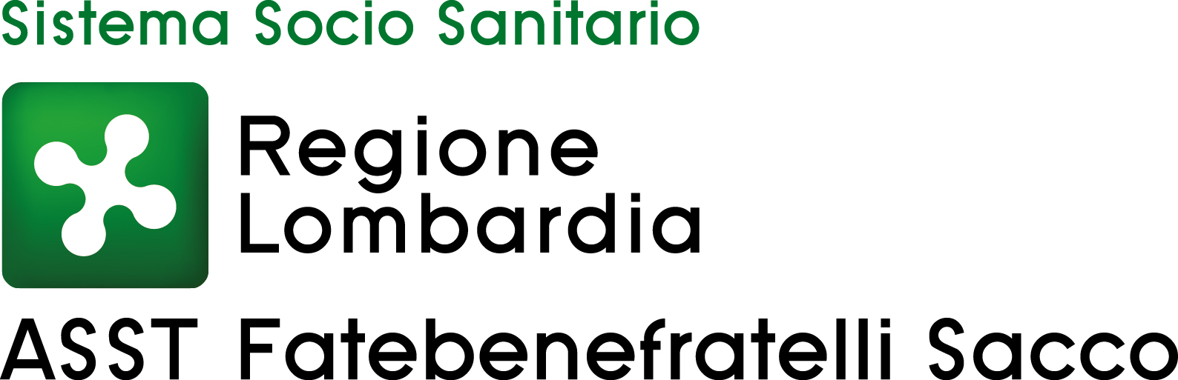

Le reti in psichiatria: trame e (s)nodi

30 settembre 2026
07 ottobre 2026
13 ottobre 2026
dalle ore 14:00 alle ore 17:00
Sede: Sala Maria Bambina

Docenti:
C. Scovino - M. Libriani – S. Grillo - M. D’Aloi
A.M. Fisichella - M. Malgeri

30/09/2026:

Linguaggio e discriminazioni: a che punto siamo?
Carlo Scovino , Marcello Libriani e Stefano Grillo – M. D’Aloi

07/10/2026:
La comunicazione con le persone T
Carlo Scovino e Anna Maria Fisichella

13/10/2026:
La comunicazione tra accoglienza e orientamento
Carlo Scovino e Marina Malgeri

Discussioni e Conclusioni
_________________________________

Destinatari:
Tutte le Professioni Sanitarie
Crediti formativi preassegnati: n. 9

